

《机电传动控制》大作业

院　　系：机械科学与工程学院

班　　级：机卓1301班

课题名称：机械大楼电梯控制项目

组　　员：胡恒谦、王浩、华骁寒

余晋、龚城、戴朝辉、钟一鸣

指导老师：陈冰 副教授

报告日期：2016年6月18日

**摘要**

电梯是垂直方向的运输设备，是高层建筑中不可缺少的交通运输设备，它靠电力拖动一个可以载人或物的轿厢，在建筑的内导轨上做垂直升降运动，它在人们的日常生活中起着举足轻重的作用。本次用机械大楼的电梯作为实验对象，运用Automation Studio以及VNC viewer软件进行仿真，实现电梯的基本功能。

**关键字**：电梯控制 软件仿真

目录

1 项目需求 2

2电梯功能需求 3

2.1电梯内部调度 3

2.2电梯外部调度 4

2.3开关电梯门 6

2.4电梯的控制流程 6

3 系统结构与硬件接口定义 8

3.1 系统结构 8

3.2 硬件接口定义 9

4 重要代码 11

4.1 双电梯调度代码 11

4.2 电梯门开关代码 12

4.3 显示器相关代码 13

5 仿真结果 13

6 结果分析 14

7组员信息及分工 14

8. 总结与收获 14

8.1 胡恒谦的总结与收获 14

8.2 华骁寒的总结与收获 15

8.3 王浩的总结与收获 15

8.4 余晋的总结与收获 15

8.5 龚城的总结与收获 16

8.6 戴朝辉的总结与收获 16

8.7 钟一鸣的总结与收获 16

参考文献 16

# 1 项目需求

机械学院大楼共七层，大楼南入口有两部电梯同时工作，下面为南入口开发基于PLC的电梯控制系统。

（1） 每层楼都设置了“上行”“下行”按钮（每个按钮有一个LED灯，当按钮按下LED灯便亮），两个LED数码管（分别显示左右两个电梯所在的楼层），两个箭头LED灯（指示两部电梯的运行状态：向上，向下，停止）

（2）两部电梯，每部电梯都有：标有1~7数字的按钮（1~7表示楼层，每个按钮有一个LED灯，当按钮按下LED灯便亮）；一个LED数码管（显示电梯到达的楼层），一个箭头LED灯（显示电梯运行状态：向上，向下，停止）；“开门”“关门”“紧急报警”三个按钮，并配有三个LED灯。

（3）每部电梯由一台交流异步变频电机和变频器控制，PLC给变频器发送三个开关量信号：正转、反转、停止。

（4）电梯每层有一个平层行程开关用于检测电梯轿厢是否到达该层，当PLC检测到某一层的行程开关后立即给变频器发出停止信号，可认为能够保证电梯准确停在该层。

（5）电梯轿厢内安装有开门到位和关门到位两个行程开关。

# 2电梯功能需求

## 2.1电梯内部调度

电梯内部调度（以下简称内调度）指进入电梯的乘客选择他所前往的楼层，系统进行调度前往选择楼层。当内调度有多个指令时，电梯会按抵达顺序依次完成内调度指令。原则上当乘客在外调度选择某一方向后，到达的电梯只会带着他往那一方向上的楼层行进。如果乘客发现其选错方向了，电梯由于实际状况仍会前往所选的方向，到达极限楼层后才会反向到达所选楼层。

同时内调度优先级是高于外调度的，即同时有电梯内部指令和外部指令时，内部指令先执行，外部指令后执行。

以下为几种具体情况的调度实例。

正常状况（选的要去楼层与电梯行进方向一致）：

中间楼层如4楼进电梯A选择向上去6楼，3楼同时有人按电梯想去1楼，这时若这两条指令都由电梯A完成，则先完成去6楼的指令，在去7楼（这一点在外调度里进行说明），在向下前往3楼接乘客。

这里体现内调度的优先级。

异常状况（选的要去楼层与电梯行进方向不一致）：

中间楼层如4楼在进电梯之前选择向下，进了电梯后发现点错，他实际要前往6楼，于是电梯由于实际状况仍会前往1楼，再来向上前往6楼来满足内调度。

这里体现内调度的约束条件。

## 2.2电梯外部调度

在一栋大接内电梯的配置数量是根据大接内人员的流量及其在某一短时间内疏散乗客的要求和缩短乘客等候电梯的时间等各方面因素即交通分析所决定的 。 这样在电梯的控制系统中就必须考虑到如何提高电梯群(组)运行数率的问题如果多合电梯均各自独立运行的话, 不可能提高电梯群的运行效率, 也将自白浪费能源。所以在并持设置两台或两台以上的电梯时,在电梯控制系统中必须考虑电梯的合理调度问题。从逻辑控制角度看,这种合理调配电梯运行的方法可以按其调配功能的强弱分为并联控制和群控两大类。

并联控制就是两台电梯共享厅外召唤信号, 并能够按照预先设定的调配原则自动地调配某台电梯去应答厅外召唤信号 。群控就是电梯群(组)除了共享厅外召唤外, 还能够根掘厅外召唤信号的多少和电梯每次运行的负载情况而自动合理地调配各个电梯' 使电梯群(组)处于最佳的服务状态, 其调度原则的复杂程度要远远高于双梯并联。无论是两合电梯的并联还是电梯群(组)的群控, 其最终目的是把对应于某一层楼召唤信号的电梯应该运行的方向信号合理地分配给梯群(组)中最有利的一台电梯。这里我们采用并联控制。

这里给出6条基本原则：

**（1）正常情况下,一合电梯在底层(基站)待命,称为基梯,另一台电梯停留在最后停靠的接层,此梯常称为自由梯或忙梯。某层有召唤信号,则忙梯立即定向运行去接某层的乘客,而基梯不予应答。**

**（2）两台电梯均因新内指令而到达基站后关门特命时,则应我行“先到先行”的原则 。例如A梯先到基站而B梯后到，则经一段延时后，A梯立即启动运行至预先制定的中间层待命，因此A梯成为“自由梯”，而B梯成为基站梯。**

**（3）当 A梯正在上行时,如其上方出现 任何方向的召唤信号,或其下方出现向下的召唤信号,则由 A梯的一周行程中去完成,而 B梯留在基站不予应答运行。 但如果 A梯的下方出现向上召唤信号,则在基站的 B梯应答信号而发车上行接客,此时B也成为忙梯。**

**（4）如当A梯正在向下运行时,其上方出现任何向上或向下的召唤信号,则在基站的 B梯应答信号而发率上行接客。如 A梯下方出现向下方向的召唤信号, 则 B梯不予应答而是由 A梯去完成。如果A梯下方出现向上方向的召唤信号，则仍由B梯应答。**

**（5）当 A梯正在运行,其他各层接的厅外召唤信号又很多,但在基站的 B梯又不具各发车条件,而经过30~的秒后,召唤信号仍存在,尚未消除,则通过延时继电器而令 B梯发车运行。**

**（6）同样原理.本应A梯应答厅外召唤信号而运行时的,但由于例如电梯门朝故障而不能运行时, 则也经过30~60秒的延时后而令 B梯(基站梯)发车运行。**

这里给出结合实例来解释这6条：

（1）结合实际，有A,B两个电梯，一开始可设A梯为忙梯，B梯为基梯，当某一楼层有信号时，忙梯A进行运动响应信号,基梯B不动。而A梯在具体运动时，满足整体上为先上至最高层7层后下至基层1层的一个周期运动。A梯在运动期间有其他外指令时，判断是否满足B梯运动条件，满足则B梯运动，这时AB都为忙梯，以后AB二者谁先完成运动周期到达基层，谁先去响应接下来的要求，若这时没有外调度信号，则停留在基层；若不满足B梯运动条件，则由A梯动，B梯仍不动为基梯。

（2）当忙梯A进行上行运动时，比如它运动到3层，这时4567层任意一层有外调度指令时，都由A梯来响应这些信号，去接乘客；当2层有外调度指令要向下时，也由A梯来响应，但当2层指令的调度指令为向上时，则由B梯来响应。

（3）当忙梯A进行下行运动时，比如它运动到3层，这时2层有向下指令，由A梯响应；当2层为向上时，由B梯响应。这时4567层任意一层有外调度指令时，都由B梯进行响应。

（4）当忙梯A进行上行运动时，比如它运动到3层，这时45层有外调度指令，2层有向下指令，这时根据规则都由A梯进行响应。但当A梯在45层时可能由于人内部调度时失误，反复开关门之类的，耗费极多时间，为了不让2层的乘客等待太久，这时经过一段短暂时间的判断后，由B梯来接管2层的响应运动。同样的原理也适用于A梯发生故障时。

（5）对于在1层的指令，可直接令基梯进行响应。

（6）当没有外调度指令时，基梯停在基层,忙梯留在最后运完乘客的那层。

（7）运动过程中，忙梯与基梯的身份并不固定，当两个都在运动时，且下个运动周期无外调度指令时，先抵达基层的变为基梯，另一个变为忙梯；当有指令时，先抵达的为忙梯，执行先到先行原则，执行运客操作，这时后抵达的变身基梯。

（8）在两个都为忙梯的进程时，两忙梯按各自运动方向依次到剩下的楼层。比如A在3层向上，B在5层向下，4层有人要去2层，6层有人要上7层，则由A接6层乘客，B接4层乘客。当B到2层时，A未抵达7层，再来判断接下来的外调度。无外调度指令，则B抵达1层，变身基梯；有外调度指令，比如说4层有人想上，这时可将B梯视为执行基梯功能的忙梯，先到1层，在上4层接客，如此循环。

## 2.3开关电梯门

电梯门的开关分为正常情况下的延时关闭和电梯内控制的强制开关两个，即电梯内的控制板设置开关两个按钮，按下后即控制电梯门强制进行开关操作。电梯轿厢在楼层停稳后延迟2秒钟打开电梯门，电梯门打开后延迟10秒后电梯门自动关闭，在此期间如有人按下关闭按钮则立即关闭电梯门。在电梯门关闭过程中如有人在外面按下与电梯运行方向一致的按钮或有人在轿厢内按下开门按钮，则电梯门再次打开，一旦电梯门关闭，则不再响应按钮，电梯进入内外调度的指令控制中。

## 2.4电梯的控制流程

根据2.2的描述，设忙梯为A梯，基梯为B梯。如果两个电梯都在运动中，先到达底层的电梯成为基梯B。流程图如下图。

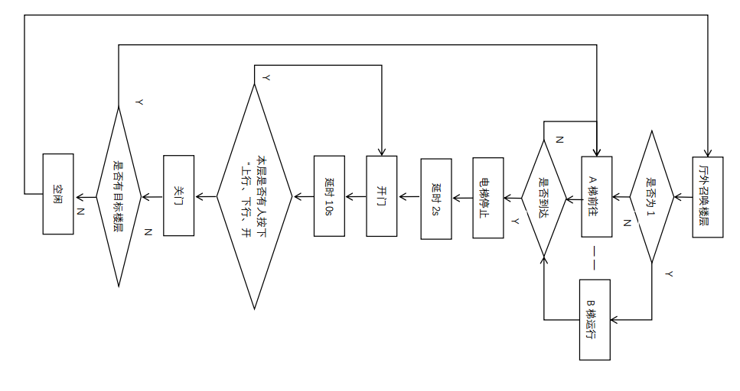

图2.1 电梯运行控制流程图

# 3 系统结构与硬件接口定义

## 3.1 系统结构

本项目中的双联电梯控制系统主要是由PLC、变频器、控制箱、显示器、拽引电动机组成的交流变频调速系统，但是，项目的主要目的在于训练学生的逻辑建立及程序的设计，因此我们在项目开展过程中没有考虑变频问题，把主要精力集中在电梯调度策略的建立上。一台PLC可以控制两台电梯运行的方式，这样还可以省去两台可编程控制器之间的相互通信，从而使得控制系统的可靠性更高，结构更为紧凑。本双电梯控制系统的硬件框图如图3.1所示。虽然不考虑变频器的使用，仍将其体现在硬件框图中。

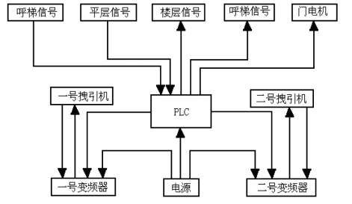

图3.1 双电梯联动控制系统硬件框图

PLC首先接收来自电梯的呼梯信号、平层信号，然后根据这些输入信号的状态，通过内部一系列复杂的控制程序，对各种信号的逻辑关系进行有序的处理。最后向门控电机、拽引电机以及各类显示器实时地发出控制信号，对两台电梯实现联动控制。

## 3.2 硬件接口定义

下面给出本项目中与物理设备硬件相关的全局变量定义，这些变量代表着外部物理设备到PLC的输入和输出，在模板程序中已经链接到对应的物理设备模型和人机界面中，通过对这些变量的读写即可获取相应用户按钮和传感器等输入设备的状态，控制电机等执行设备的运行和停止，后续的软件开发请统一使用如下变量定义。

首先定义几个全局数据类型：

(*电梯井接口信号定义*)

tTower_Interface: STRUCT

Sensor_DoorOpened : BOOL;(*传感器信号指示轿厢门已打开*)

Sensor_DoorClosed : BOOL;(*传感器信号指示轿厢门已关闭*)

Sensor_Floor1Approached : BOOL;(*传感器信号指示轿厢已到达对应楼层*) Sensor_Floor2Approached : BOOL;

Sensor_Floor3Approached : BOOL;

Sensor_Floor4Approached : BOOL;

Sensor_Floor5Approached : BOOL;

Sensor_Floor6Approached : BOOL;

Sensor_Floor7Approached : BOOL;

Signal_Start_DoorMotor_P : BOOL; (*控制信号，上升沿触发，使轿厢门电机正转固定的角度，打开轿厢门*)

Signal_Start_DoorMotor_N : BOOL; (*控制信号，上升沿触发，使轿厢门电机反转固定的角度，关闭轿厢门*)

Signal_Start_CabinMotor_P : BOOL; (*控制信号，上升沿触发，使轿厢提升电机正转，电梯上行*)

Signal_Start_CabinMotor_N : BOOL; (*控制信号，上升沿触发，使轿厢提升电机反转，电梯下行*)

Signal_Stop_CabinMotor : BOOL; (*控制信号，上升沿触发，使轿厢提升电机停止*)

Sensor_Position_Door : UINT; (*轿厢门位置反馈*)

Sensor_Position_Cabin : UINT; (*轿厢垂直位置反馈*)

END_STRUCT;

(*楼层面板接口信号定义*)

tFloor_Interface: STRUCT

Key_Up : BOOL;(*向上按钮*)

Key_Down : BOOL;(*向下按钮*)

Display_Current_Floor_Left : USINT;(*左电梯当前楼层显示数码管*)

Display_Current_Floor_Right : USINT;(*右电梯当前楼层显示数码管*)

Display_Current_Direction_Left: STRING[2];(*左电梯当前运行方向显示数码管*)

Display_Current_Direction_Right:STRING[2];(*右电梯当前运行方向显示数码管*)

END_STRUCT;

(*对应楼层的设置状态*)

tCheckStatus :

(

Checked:=16#3340,

UnChecked:=16#FE10

);

(*轿厢接口信号定义*)

tCabin_Interface: STRUCT

Key_Open : BOOL; (*开门按钮*)

Key_Close : BOOL; (*关门按钮*)

Key_Floor1 : BOOL; (*目标楼层按钮*)

Key_Floor2 : BOOL;

Key_Floor3 : BOOL;

Key_Floor4 : BOOL;

Key_Floor5 : BOOL;

Key_Floor6 : BOOL;

Key_Floor7 : BOOL;

Display_Floor1Selected : tCheckStatus;(*目标楼层被选中指示灯*)

Display_Floor2Selected : tCheckStatus;

Display_Floor3Selected : tCheckStatus;

Display_Floor4Selected : tCheckStatus;

Display_Floor5Selected : tCheckStatus;

Display_Floor6Selected : tCheckStatus;

Display_Floor7Selected : tCheckStatus;

Display_Current_Floor : USINT; (*当前楼层显示数码管*)

Display_Current_Direction : STRING[2]; (*当前运行方向显示数码管*)

END_STRUCT;

然后，基于上述自定义数据类型，定义与物理设备硬件相关联的全局变量：

LeftTower:tTower_Interface;(*实例化左电梯井接口*)

RightTower:tTower_Interface;(*实例化右电梯井接口*)

LeftCabin:tCabin_Interface;(*实例化左电梯轿厢接口*)

RightCabin:tCabin_Interface;(*实例化右电梯轿厢接口*)

Floor1Panel : tFloor_Interface;(*实例化各楼层面板*)

Floor2Panel : tFloor_Interface;

Floor3Panel : tFloor_Interface;

Floor4Panel : tFloor_Interface;

Floor5Panel : tFloor_Interface;

Floor6Panel : tFloor_Interface;

Floor7Panel : tFloor_Interface;

# 4 重要代码

在进行代码设计的时候，逻辑设计上有一定的复杂性，所以我们小组在仿真的时候，对调度模型进行的适当的简化。初始状态下，A电梯停在1楼，B电梯停在7楼。我们假设A电梯只负责载运上行的乘客，当A电梯上方有上行的乘客时，则A电梯负责载运，若A电梯下方有上行的乘客时，待A电梯完成这一趟上行运动后再下行以做出响应。若5秒之内始终无上行乘梯请求， A梯返回基站（1楼）。B电梯只负责载运下行的乘客，当B电梯下方有下行的乘客时，则B电梯负责载运，若B电梯上方有下行的乘客时，待B电梯完成这一趟上行运动后再下行以做出响应。若5秒之内始终无下行乘梯请求， B梯返回基站（7楼）。

## 4.1 双电梯调度代码

由于我们方针时使用的调度模型较为简单，因此此处只介绍A电梯响应某楼层呼梯请求或者梯内目标楼层的请求。当A电梯在4楼下方时，若接收到4楼的上升请求，则应作出响应，代码如下：

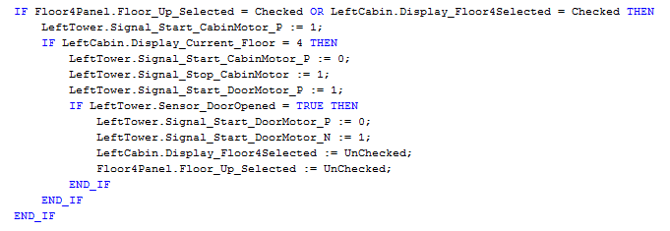

若A电梯已在4楼以上的楼层，则4楼的上行呼梯要求暂不响应，但保留请求，待A梯完成此趟运动后再做响应。代码如下：

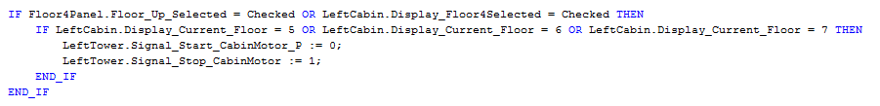

## 4.2 电梯门开关代码

电梯门有延时2秒自动开闭的功能，同时受内外部按钮的实时控制。延时开关门的代码如下：

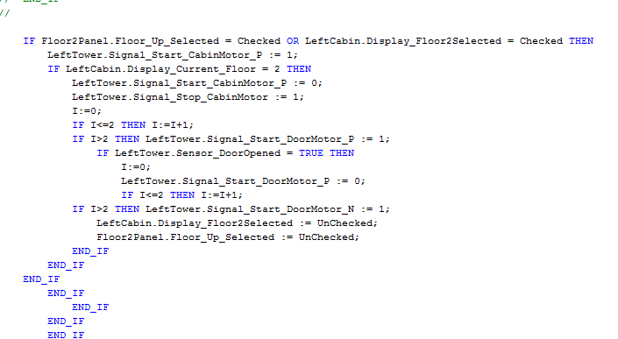

内部开关门按钮强制开关门代码如下：

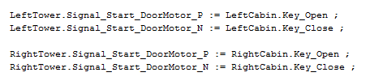

假设电梯刚刚在3楼即将关门时，有乘客与电梯运行方向相同的乘梯请求，则电梯门应打开，在电梯的调度方案中，这一点已经自动满足。

## 4.3 显示器相关代码

电梯内部以及各楼层均有显示元件，需要向乘客及时显示电梯每时每刻的运行状态。

电梯内部显示运行状态（上行）的代码如下，外部现实的运行状态与电梯内部相同。

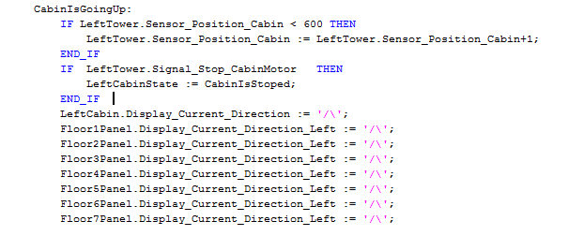

若电梯内部的目标楼层已经到达，则电梯关门后，应该让该楼层选中的LED灯熄灭，代码如下。

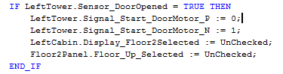

# 5 仿真结果

仿真时，比较简单的情况下，上下楼的呼梯请求均能得到正常的响应，电梯内部与楼层外部的显示均正常，开关门也正常。但是如果情况过于复杂，电梯的调度运行可能不会像设想的那样，会出现一些问题。在仿真的时候遇到另外一个问题，在修改完代码编译完成重新打开VNC之后，上次还没响应的呼梯请求会继续保留下来，不能自动消除，所以总是等待所有请求均得到响应后再重新开始仿真。

# 6 结果分析

在写代码的时候，分成模块写，各个功能都能正常实现，但是将各模块放在一起后，可能相互之间存在干扰，导致在一些情况下电梯的调度不能正常进行。因此花了相当长的时间用来对代码的各模块进行整合。电梯有时候不能像设计的那样正常调度，还有一个原因就是代码考虑到的情况可能并不全面，因此有一些呼梯请求无法得到正常响应。

# 7组员信息及分工

|  |  |  |
| --- | --- | --- |
| 姓名 | 学号 | 分工 |
| 胡恒谦 | U201310563 | 电梯上行调度代码、撰写结题报告、任务分配 |
| 华骁寒 | U201310550 | 电梯上行调度代码 |
| 王浩 | U201310773 | 撰写结题报告 |
| 余晋 | U201310741 | 电梯下行调度代码 |
| 龚城 | U201315632 | 电梯下行调度代码 |
| 戴朝辉 | U201310817 | 撰写结题报告 |
| 钟一鸣 | U201310680 | 电梯门控制代码、显示器控制代码 |

# 8. 总结与收获

## 8.1 胡恒谦的总结与收获

第一次使用ST语言来进行编程，虽然结构上与其他的文本语言大抵类似，但是使用时遇到不少的问题。刚开始我们小组设想用梯形图进行编程，结构比较清晰，但是在学长的建议下，我们还是采取的ST语言的编程方式。期间遇到的最大问题就是难以合理运用老师所给的变量，有些按照理解来看应该不成问题，但是在程序里面就会出现bug。我们最初设计的调度方式没有成功用代码实现出来，在最后我们决定写代码的时候换一种简单的调度方式。大作业的准备过程中，与不少同学交流过调度方案以及代码的书写形式，每个人都有自己的见解，所以也收获了不少知识。

## 8.2 华骁寒的总结与收获

经过这一次的学习，首先我粗略掌握了一门新的程序语言，并也进行了相应的应用。同时，也了解并学习了AS这个软件。最重要的是，通过这次的学习，我发现自动化控制真的不是很简单，对于一个简单的两个电梯调度的算法都十分麻烦，有很多的逻辑，如果想要编出一个最省时的算法更需要下功夫，方方面面进行优化。总之，这一次的大作业令我收获很大。

## 8.3 王浩的总结与收获

在前期的讨论中我们选择了基梯与忙梯这种方案，还是感觉到了电梯的调度控制实际上是非常复杂的，如果想穷尽一切的情况选择出最佳方案基本上是不可能的，因此在结题报告的撰写方面只能提供一种比较简单的思路。在本次大作业中我也体会到不会的知识有很多，例如AS软件的运用，对AS软件的不熟悉极大的影响了我们实验的进度。在以后我们会遇到各种各样的软件，学习和使用这些软件是很有必要的。

## 8.4 余晋的总结与收获

首先是对plc编程st语言的学习，以前编程都是用梯形图，每次编运算程序，都得写很多条运算程序。调试且不说，就光重复使用就得手打好几遍；这次使用ST 语言编程，编程的效率提高很多了，许多复杂的运算，校验程序用ST语言更为方便。另外就是对一款新软件AS的熟悉学习，一方面要在网上看一些相关使用教程，然后动手实践熟悉，多与同学讨论交流，也算掌握了学习软件入门的一套方法。最后，就是团队协作能力的锻炼，队员彼此分工，将一个大项目分为多个功能块，逐一突破，最后汇集成为最终的结果，与我们日后进入企业后的项目过程更为吻合，训练了工程能力。

## 8.5 龚城的总结与收获

这次大作业让人印象深刻，用到了之前从来没有接触过的软件和它的编写语言，在小组的合作之下，我们在短短的几周之内学会了它的使用方法，并用它编写出了电梯的控制环节的程序，这对我们来说是极大的挑战同时也是极大的锻炼，它也加强了我们的分工协作能力，也让我们对机电系统的控制理论有了进一步的理解，总体说收获还是收获颇丰的。

## 8.6 戴朝辉的总结与收获

这次大作业，我们小组进展比较艰难，需要各个小组成员一起共同努力。总体来说非常考验小组的团队协作能力和相互沟通配合能力。在做这个项目时遇到了很多的困难，诸如代码编写不顺利，目标要求难度过大导致难以实现，多个分项目结合成总项目是运行不顺利，但最终还是给出了结果，感觉还不错。

## 8.7 钟一鸣的总结与收获

经过这次的机电大作业——双电梯的调度案例，我收获了一些书本外的PLC知识。最初，我认为调节PLC最好的就是梯形图，简单直观，但是梯形图需要自锁，在很多地方存在局限性。所以，这次我们采用了ST语言来编程，从而减少了不少的麻烦，简化了计算。然而，这次其实作业主要是组长的功劳，我参与度并不高，还是由于对PLC理解程度不够，这点有点不好意思，希望我多多积累经验，下次进行PLC方面的调试，要多多参与。

# 参考文献

[1] 周润景，等. 基于Automation Studio的PLC系统设计、仿真及应用. 北京：电子工业出版社，2012

[2] Automation StudioTM用户指南，2012

[3] 石文杰，等. 编程式控制器PLC与机电整合实务. 新北：全华图书股份有限公司，2009